Výroba biopolymeru – řešení
Pracovní list je vhodný pro žáky střední školy. Žáci se seznámí s přípravou biopolymeru – škrobu, zopakují si učivo o biopolymerech, jejich dělení a složení.
- Pokus: Výroba biopolymeru

  - Po zhlédnutí videa připravte vlastní biopolymer.

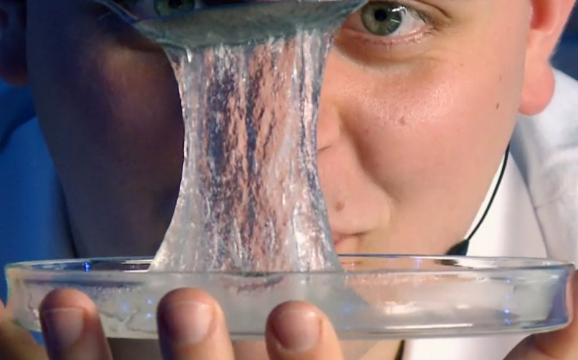

  - Vysvětlete pojem biologická makromolekula – biopolymer:

Biopolymer je látka vznikající v organismu. Skládá se z více stejných nebo různých nízkomolekulárních látek.
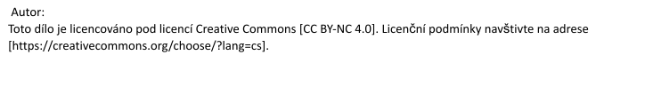

  - Doplňte tabulku:

biopolymer | základní stavební jednotka | příklad monomeru, u NK složení
polysacharidy | monosacharid | glukóza
bílkoviny | aminokyseliny | glycin
nukleové kyseliny | nukleotid | cukr, dusíkatá báze, fosfát
polyterpeny | izopren | 2 - methyl - buta - 1,3 - dien

  - Vysvětlete pojmy:
polymerační stupeň počet opakujících se monomerních jednotek

kopolymer makromolekula se skládá nejméně ze dvou druhů monomeru
homopolymer makromolekula se skládá ze stejných druhů monomeru

Co jsem se touto aktivitou naučil(a):

………………………………………………………………………………………………………………………

………………………………………………………………………………………………………………………

………………………………………………………………………………………………………………………

